ProDecor grepencollectie 2020
Nieuwe designmogelijkheden voor alle meubelsegmenten

Een mooie greep zorgt voor bijzondere accenten in het meubeldesign. En de nieuwe ProDecor grepencollectie 2020 biedt hierbij nu nog meer mogelijkheden: er kan maar liefst gekozen worden uit 189 grepen en knoppen in 979 fraaie varianten. Meubelmakers, interieurbouwers en verkopers kunnen hun trendy meubelconcepten hiermee in ieder segment duidelijk optisch opwaarderen.

De nieuwe ProDecor-catalogus presenteert op 136 pagina's het actuele productassortiment 'Inspired by Life' met nieuwe modellen en materialen in de vier stijlrichtingen New Modern, Deluxe, Organic en Folk. Collectie New Modern maakt indruk door zijn heldere, futuristische vormentaal en stoere, voelbare eigenschappen waarmee puristische meubelfronten gerealiseerd kunnen worden. Stijlrichting Deluxe daarentegen wordt gekenmerkt door glinsterende metalen en majestueuze kleuren voor een krachtig greepdesign. – Of gaat u voorkeur meer uit naar 'back to nature'? Kies dan voor stijlrichting Organic: deze collectie floreert door organische vormen en natuurgetrouwe, ruwe oppervlakken. De Folk collectie tenslotte bestaat uit traditionele vormen en kleuren. Hier kan men in de diversiteit van overdadige patronen, zachte oppervlakken of de geraffineerde used-look zeer opvallende meubelgrepen ontdekken, die allemaal hun eigen verhaal vertellen.

In het servicegedeelte van de catalogus kunnen klanten passend toebehoren en verwerkingshulpmiddelen vinden.
Praktisch is ook de catalogusindex met plaatjes, die overzichtelijk gesorteerd zijn op materiaalgroep: artikelen zijn hier heel eenvoudig op te zoeken.
Online service: van inspiratie tot realisatie
Op de nieuwe site met ProDecor-producten op www.hettich.com is alle informatie over de ProDecor grepencollectie 2020 te vinden. Deze kan als PDF gedownload worden of direct in de online catalogus bekeken worden in de talen Duits, Engels, Frans en Nederlands. Ook de Hettich eShop met zijn handige bestelfunctie biedt uitgebreide artikelinformatie. Ieder model wordt hier bovendien op zeven verschillende meubelfronten getoond. Op die manier kunnen de verschillende effecten van de grepen en knoppen worden beleefd.
U kunt het volgende fotomateriaal downloaden via https://web.hettich.com/nl-nl/pers.jsp

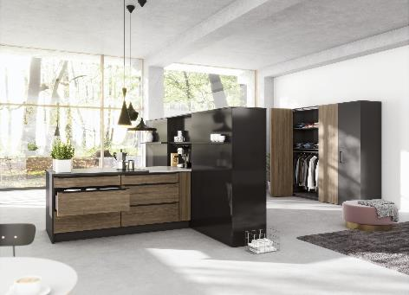
252020_a
De ProDecor grepencollectie 2020 biedt nieuwe modellen en materialen voor meer designmogelijkheden voor alle meubelsegmenten. Foto: Hettich

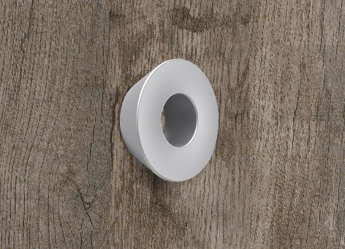
252020_b
De grepen van stijlrichting Organic passen bij een natuurlijke look, zoals hier model Olivia in aluminiumkleurig. Foto: Hettich

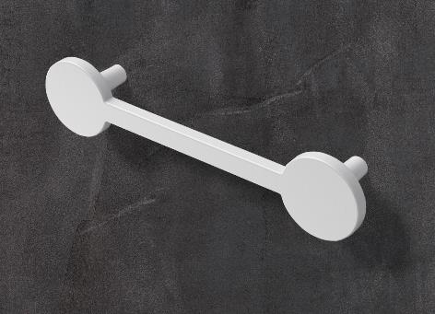
252020_c
Exclusief programma voor chique accenten: greep Limpio van stijlrichting Deluxe is verkrijgbaar in mat wit of mat zwart. Foto: Hettich

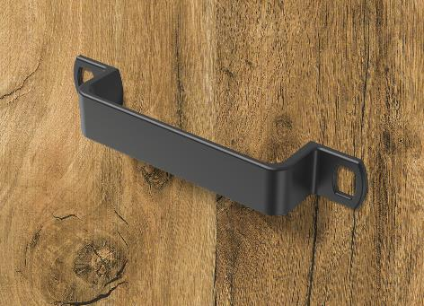
252020_d
Retro-trend voor ieder huis: nieuw bij stijlrichting Folk is de mat zwarte greep Topeka. Foto: Hettich

Over Hettich
De onderneming Hettich werd in 1888 opgericht en is tegenwoordig wereldwijd één van de grootste en succesvolste producenten van meubelbeslag. Meer dan 6.700 medewerkers in bijna 80 landen werken samen aan het doel om intelligente techniek voor meubels te ontwikkelen. Daarmee valt Hettich over de hele wereld bij mensen in de smaak en is een waardevolle partner voor de meubelindustrie, handel en interieurbouwers. Het merk Hettich staat voor consequente waarden: voor kwaliteit en innovatie. Voor betrouwbaarheid en klantgerichtheid. Ondanks onze grootte en internationale omgeving is Hettich een familiebedrijf gebleven. Zonder afhankelijk te zijn van investeerders wordt de bedrijfstoekomst vrij, menselijk en duurzaam vormgegeven.

